Сабирање ( 25 +5)
- Израчунај:
25 + 5 = 20 + ( + ) =_________________________________
67 + 3 = _____________________________________________
81 + 9 = _____________________________________________
33 + 7 = _____________________________________________
- Попуни таблицу:

Први сабирак | 23 | 34 | 45 | 56 | 67 | 78 | 89 | 91
Други сабирак | 7 | 6 | 5 | 4 | 3 | 2 | 1 | 9
Збир

- Петар је убрао 22 јабуке, а Милица 8 више. Колико је јабука убрала Милица?

Р _______________________________________

О __________________________________________________
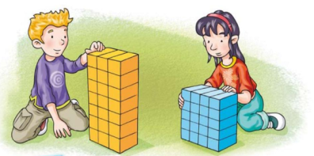
- Милена је направила дрвену кућицу од 35 делова, а Воја је употребио 5 делова више.
Колико делова је Воја употребио?

Р ______________________________________

О___________________________________________________

- Најмањем броју 7 десетице додај број 9.

Р ________________________________________

Сабирање ( 25 +5)
- Израчунај:
45 + 5 = 20 + ( + ) =_________________________________
67 + 3 = _____________________________________________
81 + 9 = _____________________________________________
33 + 7 = _____________________________________________
- Попуни таблицу:

Први сабирак | 23 | 34 | 45 | 56 | 67 | 78 | 89 | 91
Други сабирак | 7 | 6 | 5 | 4 | 3 | 2 | 1 | 9
Збир

- Петар је убрао 22 јабуке, а Милица 8 више. Колико је јабука убрала Милица?

Р _______________________________________

О __________________________________________________
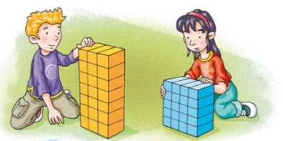
- Милена је направила дрвену кућицу од 35 делова, а Воја је употребио 5 делова више.
Колико делова је Воја употребио?

Р ______________________________________

О___________________________________________________

- Најмањем броју 7 десетице додај број 9.

Р ________________________________________
